人教版八年级物理上册 第二章 声现象 第3节 声的利用 同步测试题

1．汽车上的电子防盗报警装置，在汽车被撬开时能发出报警声，提醒人们车辆被盗，这是利用了声音可以传递____________。
2．如图所示，渔民利用电子发声器把鱼吸引到渔网里，是因为声音可以传递____________ 。
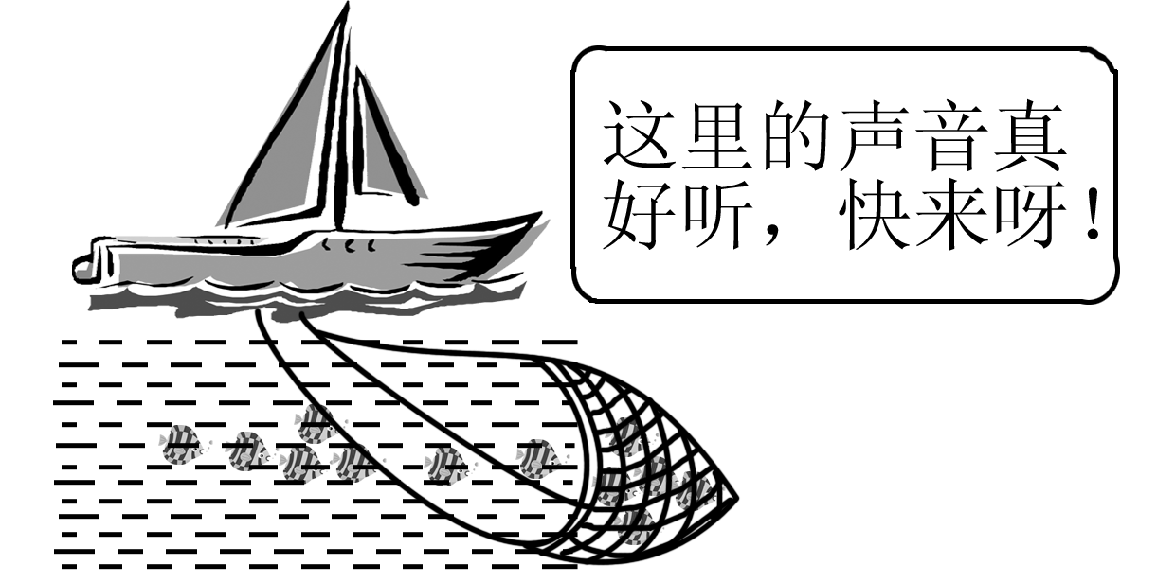
3．以下利用了超声波的反射来获取信息的是( )
A．大象的“声音”交流
B．蝙蝠的“回声”定位
C．有经验的养蜂人听蜜蜂的“嗡嗡”声就知道它是否采了蜜
D．站在天坛中央说话，会感到声音特别洪亮
4．王伟春节放鞭炮时将自家的玻璃震碎了，从声音的作用考虑，说明声音_________________。
5．下列图中，主要描述声音能够传递能量的是( )
A．探测海深 B．敲瓶底，火焰摇动 C．回声定位 D．超声探查
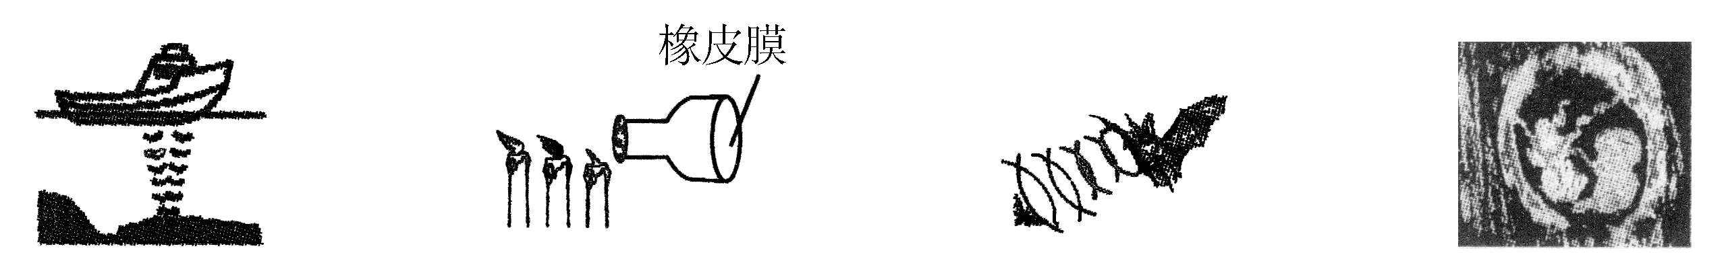
6．据报道，世界“吼王”杰米·温德拉曾“吼”出超过100分贝的声音，如图是他“吼”出声音将玻璃杯震碎的情景。下列有关他“吼”出的声音的说法正确的是( )
A．声音传递了能量
B．声音只在玻璃杯中传播
C．声音是玻璃杯振动产生的
D．声音的分贝数越高其频率越大
7.如图甲所示，超声碎石利用了声能传递_________；如图乙所示，B超检查婴儿的生长发育情况利用了声能传递_____________。
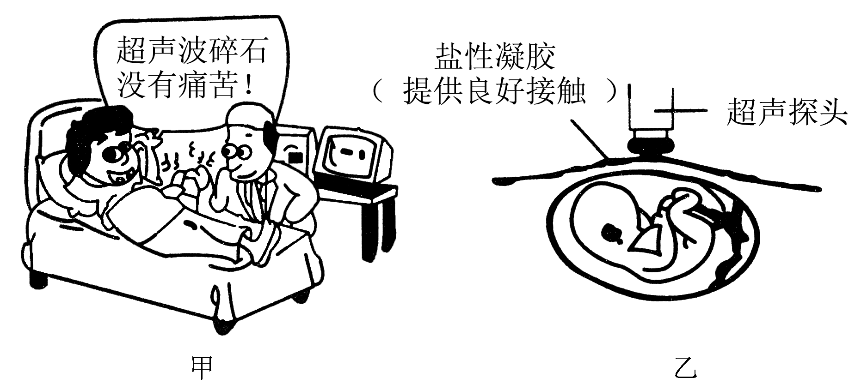
8. 据图分析，下列说法正确的是( )
A．大象之间的“交谈”有时用超声波，声音很小，人类听不见但大象们能听清
B．静谧的夜晚我们身边的狗有时突然耳朵一竖并转动几下，这可能是狗听到了人类听不见的声音
C．家人之间悄悄说话，身边的狗无动于衷，因为“悄悄话”的频率狗是无法感知的
D．因为大象和狗的“发声频率”没有重叠区，所以狗的叫声大象永远也听不见
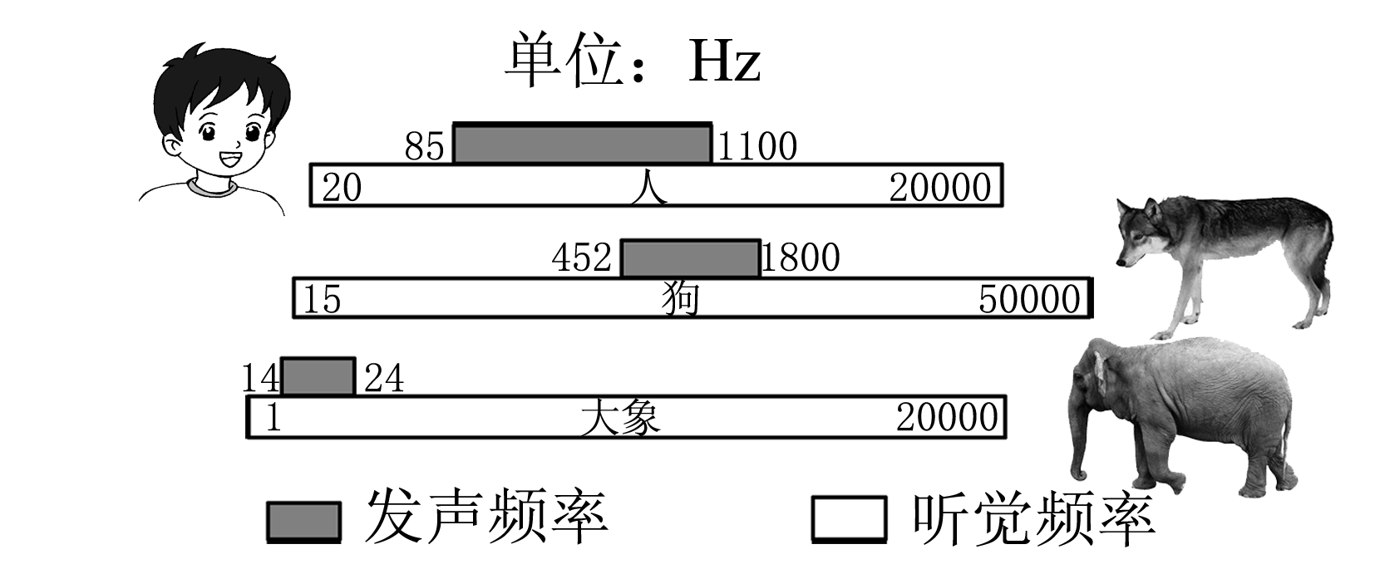
9．在日常生活中，人们常根据敲打物体发出的声音来鉴别物体的质量，以下几种说法中，不能用来达到这一目的的是( )
A．铁匠用小锤敲打烧红的毛坯
B．瓜农用手拍西瓜
C．顾客用手轻轻敲打瓷器
D．铁路工作人员用锤子敲铁轨
10．发生在日本的强烈地震造成了大量的人员伤亡及财产损失。下列有关说法中，你认为错误的是( )
A．地震时伴有次声波产生
B．地震时会产生地震波，这种地震波不能在真空中传播
C．地震时产生的地震波不是由物体振动产生的
D．受灾人员通过呼喊和敲击方式求救主要是利用了声音可以传递信息
11．超声波在科学技术、生产生活和医学中有着广泛的应用。请你说出两个应用的实例。

12．很多同学有过疑问“声音具有能量吗？它具有的能量与声音的响度和频率是不是有关呢？”某同学对其中两个问题进行探究，实验装置如图所示：A为一个圆筒，它的一端用剪成圆片的挺直的纸(纸的中间剪一圆孔)粘牢，另一端用塑料薄膜包住并绷紧，用橡皮筋扎牢。B为一只点燃的蜡烛。完成表中的内容：
探究内容 | “声音是否具有能量” | “声能与响度是否有关”
小孔距烛焰的距离 | 3 cm
做法
观察内容
为保证每次实验声音的频率相同，你的做法是___________________________________。
13．阅读短文，回答下列问题。
超声波及其应用
人能够听到声音的频率范围从20 Hz到20 000 Hz。低于20 Hz的声音叫次声波，高于20 000 Hz的声音叫超声波。
超声波具有许多奇异特性：空化效应——超声波能在水中产生气泡，气泡爆破时释放出高能量，产生强冲击力的微波水柱，这不断冲击物体的表面，使物体表面及缝隙中的污垢迅速剥落，从而达到净化物体表面的目的。传播特性——它的波长短，在均匀介质中能够定向直线传播，根据这一特性可以进行超声波探伤、测厚、测距、医学诊断等。
(1)超声波的频率范围是________________________。
(2)超声波能够清洗物体是因为声波具有_____________。
(3)宇航员在月球上不能利用超声波测定两山之间的距离，是由于____________________。
(4)若声音在海水中的传播速度为1 500 m/s，利用回声定位原理从海面竖直向海底发射超声波，到接收到回声所用时间为4 s，那么该处海水的深度为_____________。

答案
1. 信息
2. 信息
3. D
4. 可以传递能量
5. B
6. A
7. 能量 信息
8. D
9. A
10. C
11. 解：①医学上超声波诊断(B超)；②超声波金属探伤；③利用超声波进行细小物品表面的清洁；④超声波测速；⑤潜艇上的声呐系统等(任选两个即可)
12.
探究内容 | “声音是否具有能量” | “声能与响度是否有关”
小孔距烛焰的距离 | 3 cm | 3 cm
做法 | 拍动塑料膜 | 轻拍、重拍塑料膜
观察内容 | 烛焰是否摆动 | 烛焰摆动幅度是否改变
每次拍的快慢相同或拍一次

13. (1) 高于20000Hz
(2) 能量
(3) 真空不能传声
(4)3000m

